**第四章 贝叶斯分类器**

1. 简述朴素贝叶斯的优缺点.

  优点：

    （1）朴素贝叶斯模型发源于古典数学理论，有稳定的分类效率。

    （2）对小规模的数据表现很好，能个处理多分类任务，适合增量式训练，尤其是数

据量超出内存时，我们可以一批批的去增量训练。

    （3）对缺失数据不太敏感，算法也比较简单，常用于文本分类。

缺点：

    （1）理论上，朴素贝叶斯模型与其他分类方法相比具有最小的误差率。但是实际上

并非总是如此，这是因为朴素贝叶斯模型给定输出类别的情况下,假设属性之间相互独立，这个假设在实际应用中往往是不成立的，在属性个数比较多或者属性之间相关性较大时，分类效果不好。而在属性相关性较小时，朴素贝叶斯性能最为良好。对于这一点，有半朴素贝叶斯之类的算法通过考虑部分关联性适度改进。

    （2）需要知道先验概率，且先验概率很多时候取决于假设，假设的模型可以有很多

种，因此在某些时候会由于假设的先验模型的原因导致预测效果不佳。

    （3）由于我们是通过先验和数据来决定后验的概率从而决定分类，所以分类决策存

在一定的错误率。

    （4）对输入数据的表达形式很敏感。

2. 试由下表的训练数据学习一个朴素贝叶斯分类器并确定 $x={(2,S)}^{T}$ 的类标记y. 表中 $X^{(1)}$， $X^{(2)}$ 为特征，取值的集合分别为 $A_{1}=\{1,2,3\}$， ${ A}_{2}=\{S,M,L\}$, Y为类标记，

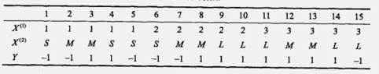











对于给定的计算：





因为最大，所以

3. 考虑下表中的数据集

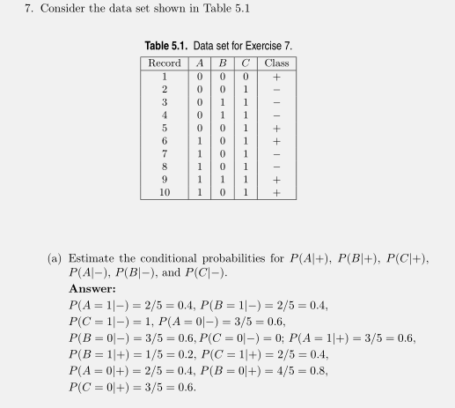

1. 估计条件概率P(A|+)，P(B|+)，P(C|+)，P(A|-)，P(B|-)和P(C|-).









1. 根据(a)中的条件概率，使用朴素贝叶斯方法预测测试样本(A=0，B=1，C=0)的类标号

假设，则K属于两个类的概率为：







因此可以得到，此样本的类标号是：+

1. 使用m估计方法(p=1/2且m=4)估计条件概率

M-估计公式：









1. 同(b)，使用(c)中的条件概率

假设，则K属于两个类的概率为：





因此可以得到，此样本的类标号是：-

1. 比较估计概率的两种方法。哪一种更好？为什么？

当条件概率有为0的时候，用M-估计的方法比条件概率的贝叶斯更好，因为我们不想整个概率计算结果为0，这样一般是不符合实际的。M-估计可以避免概率计算结果为0的情况

4. 给定如下图所示的一个贝叶斯网络

(a) 请写出 $x_{1},x_{2},…,x_{7}$ 的联合概率分布

(b) $x_{1}$ 和 $x_{2}$ 是否相互独立？

(c) $x_{6}$ 和 $x_{7}$ 在给定 ${ x}_{4}$ 的条件下是否相互独立？

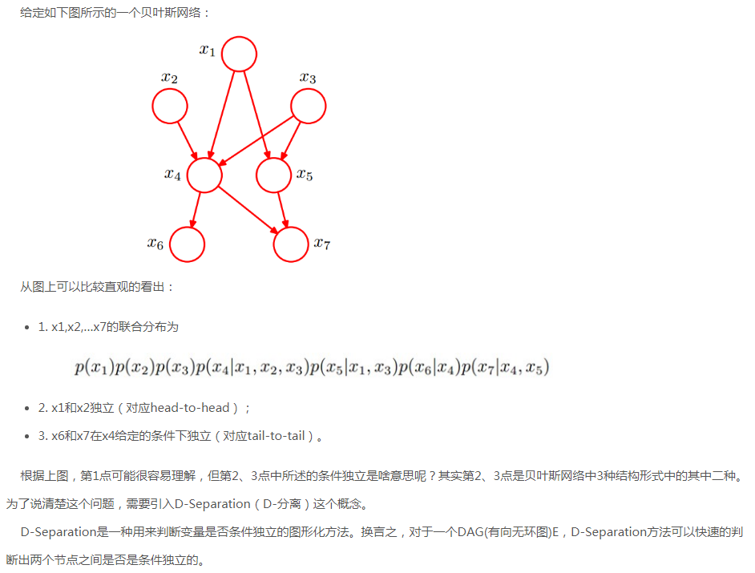

1. 由上图可以看出x1,x2,x3,…,x7的联合概率分布为：



1. X1和x2独立（对应head-to-head），因为x1和x2都是两个head，head-head之间是相互独立的
2. x6和x7在x4给定的条件下独立（对应tail-to-tail）；因为x6的概率只与x4的概率有关，x7的概率与x4，x5有关，若给定x4的条件下，显然此时x7的概率取决于x5，与x6无关，x6-x7等价于tail-tail，二者相互独立

5. 下图给出了表中的数据集对应的贝叶斯信念网络（假设所有的属性都是二元的）。

(a) 画出网络中每个结点对应的概率表。

(b) 使用贝叶斯网络计算P(引擎=差，空调=不可用)。

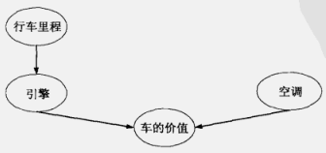

贝叶斯信念网络

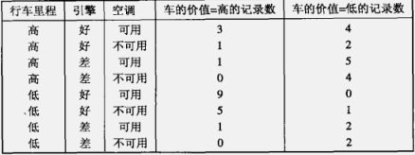

数据集

1. ① 行车里程

|  |  |  |  |
| --- | --- | --- | --- |
| 行车里程=高 | | 行车里程=低 | |
| 0.5 | | 0.5 | |

② 空调

|  |  |  |  |
| --- | --- | --- | --- |
| 空调=可用 | | 空调=不可用 | |
| 0.5 | | 0.5 | |

③ 引擎

|  |  |  |  |  |  |
| --- | --- | --- | --- | --- | --- |
|  | | 引擎=好 | | 引擎=差 | |
| 行车里程=高 | | 0.5 | | 0.5 | |
| 行车里程=低 | | 0.5 | | 0.5 | |

④ 车的价值

|  |  |  |  |  |
| --- | --- | --- | --- | --- |
| 引擎 | 空调 | 车的价值=高 | 车的价值=低 | |
| 好 | 可用 | 12/16=0.75 | | 4/16=0.25 | |
| 好 | 不可用 | 6/9=2/3 | | 3/9=1/3 | |
| 差 | 可用 | 2/9 | | 7/9 | |
| 差 | 不可用 | 0 | | 1 | |

(b) 